Tạo mới yêu cầu nhập hàng

MH1 - Xem danh sách YCNH
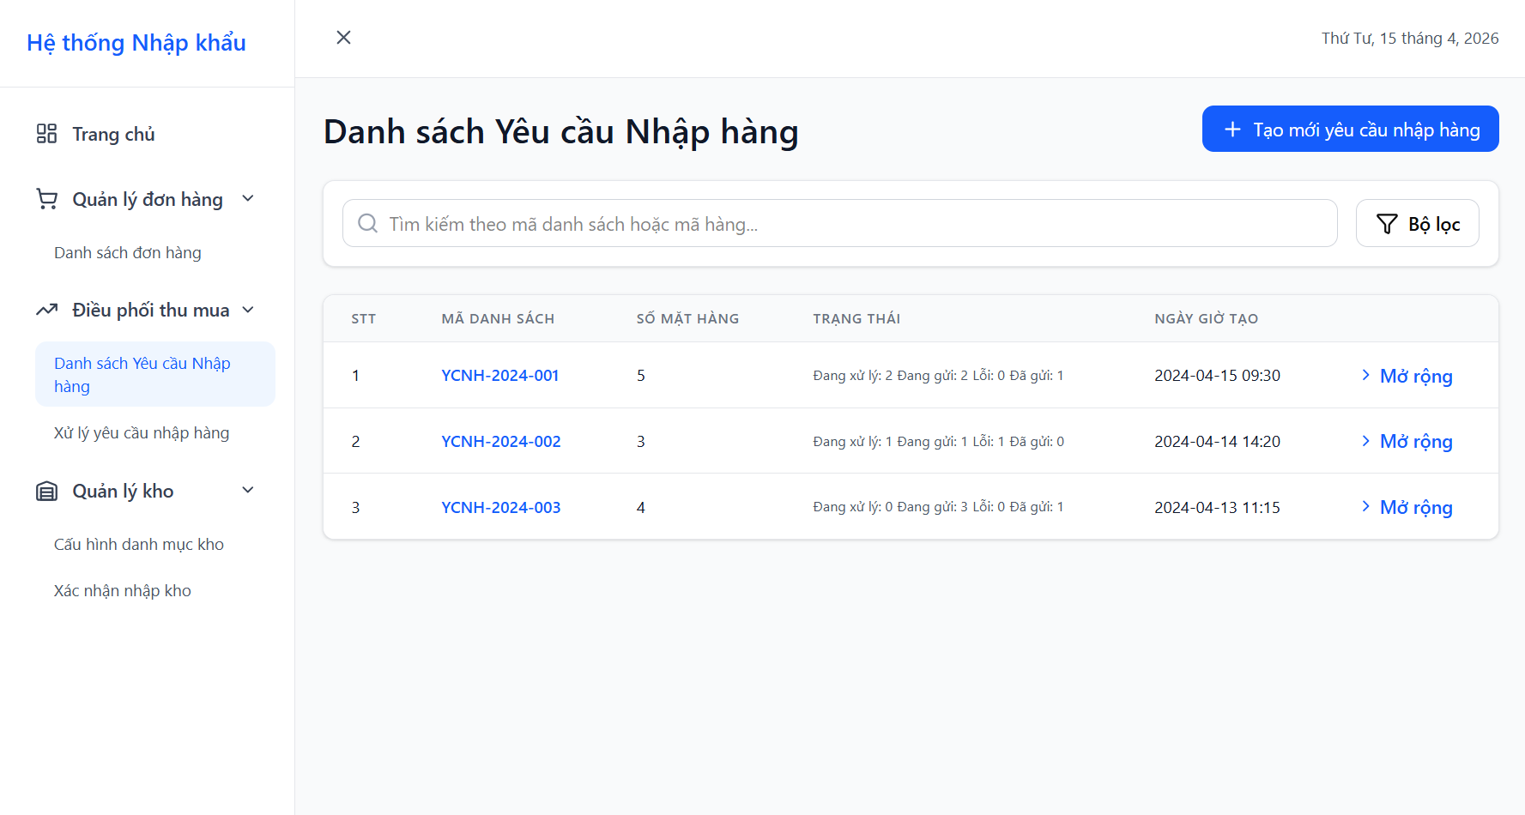
Hệ thống đặt hàng nhập khẩu | Ngày tạo | Người phê duyệt | Người kiểm tra | Người phụ trách
Đặc tả MH1 - Xem danh sách YCNH | 15/4/2025 | Cả nhóm | Cả nhóm | Ma Ngọc Thắng
 | Thành phần | Hành động | Chức năng / Hành vi
 | Thanh điều hướng bên trái (Sidebar) | Click vào các mục menu | Cho phép chuyển đổi giữa các phân hệ: Trang chủ, Quản lý đơn hàng, Điều phối thu mua, và Quản lý kho.
 | Nút "+ Tạo mới yêu cầu nhập hàng" (Xanh dương) | Click nút | Mở Form/Màn hình "Tạo mới danh sách YCNH" để bắt đầu quy trình nhập liệu.
 | Thanh tìm kiếm | Nhập từ khóa (Mã phiếu/Mã hàng) | Lọc danh sách hiển thị theo mã danh sách yêu cầu hoặc tìm các danh sách chứa mã mặt hàng tương ứng.
 | Nút "Bộ lọc" | Click nút | Hiển thị các tiêu chí lọc nâng cao như Trạng thái xử lý hoặc Khoảng thời gian tạo phiếu.
 | Mã danh sách (Ví dụ: YCNH-2024-001) | Click vào link mã | Điều hướng người dùng đến màn hình "Chi tiết Yêu cầu nhập hàng" để xem toàn bộ thông tin chi tiết.
 | Cột Trạng thái | Quan sát | Hiển thị tổng quan tiến độ của danh sách bao gồm: số lượng mặt hàng Đang xử lý, Đang gửi, Lỗi, và Đã gửi.
 | Nút/Link "Mở rộng" (Phía cuối mỗi dòng) | Click | Thực hiện chức năng thu/phóng: Xổ xuống một bảng phụ (Sub-table) ngay phía dưới dòng đó để hiển thị danh sách các mặt hàng bên trong (Mã hàng, số lượng, ngày nhận mong muốn) mà không cần chuyển trang.
 | Nút đóng (X) (Góc trên trái) | Click icon | Đóng tab "Danh sách Yêu cầu Nhập hàng" hiện tại để quay lại màn hình Trang chủ.

MH2 - Tạo danh sách YCNH
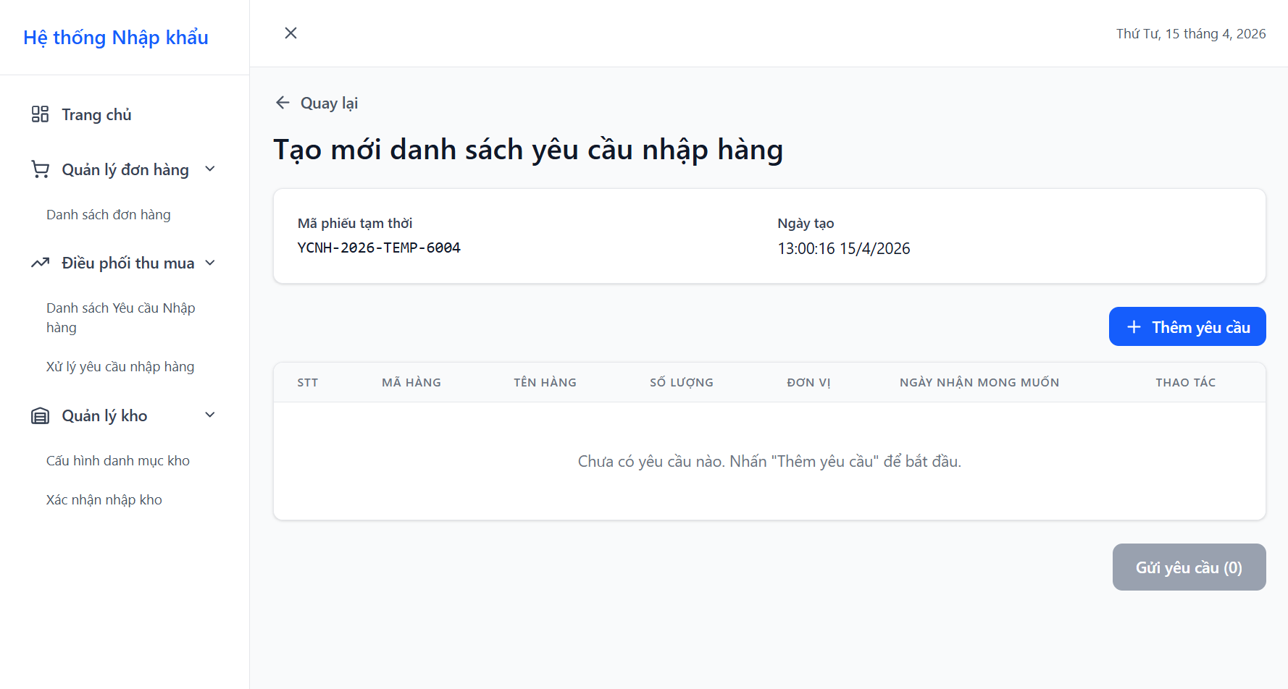
Hệ thống đặt hàng nhập khẩu | Ngày tạo | Người phê duyệt | Người kiểm tra | Người phụ trách
Đặc tả MH2 - Tạo danh sách YCNH | 15/4/2025 | Cả nhóm | Cả nhóm | Ma Ngọc Thắng
 | Thành phần | Hành động | Chức năng / Hành vi
 | Thanh điều hướng bên trái (Sidebar) | Click vào các mục menu | Cho phép người dùng chuyển đổi nhanh giữa các phân hệ: Quản lý đơn hàng, Điều phối thu mua, và Quản lý kho.
 | Link "Quay lại" | Click | Điều hướng người dùng quay trở lại màn hình "Danh sách Yêu cầu Nhập hàng" trước đó.
 | Thông tin chung (Mã phiếu tạm, Ngày tạo) | Quan sát | Hiển thị các thông tin định danh do hệ thống tự động tạo cho phiếu đang soạn thảo (Chế độ chỉ đọc).
 | Nút "+ Thêm yêu cầu" (Màu xanh dương) | Click nút | Mở cửa sổ "Popup nhập 1 YCNH" để bắt đầu nhập chi tiết từng mặt hàng vào danh sách.
 | Bảng danh sách mặt hàng | Xem dữ liệu | Hiển thị danh sách các mặt hàng đã được thêm kèm các thông tin: Mã hàng, Tên hàng, Số lượng, Đơn vị, và Ngày nhận mong muốn.
 | Cột "Thao tác" (Sửa/Xóa) | Click icon | Cho phép người dùng chỉnh sửa thông tin hoặc loại bỏ một mặt hàng cụ thể ra khỏi phiếu yêu cầu hiện tại.
 | Nút "Gửi yêu cầu (n)" | Click | Thực hiện chốt danh sách và chính thức khởi tạo yêu cầu nhập hàng vào hệ thống để bắt đầu quy trình điều phối/phê duyệt.
 | Nút đóng (X) (Góc trên trái) | Click icon | Thoát khỏi màn hình tạo mới hiện tại để quay lại màn hình Trang chủ hoặc danh sách trước đó.

MH3 - Popup thêm 1 YCNH
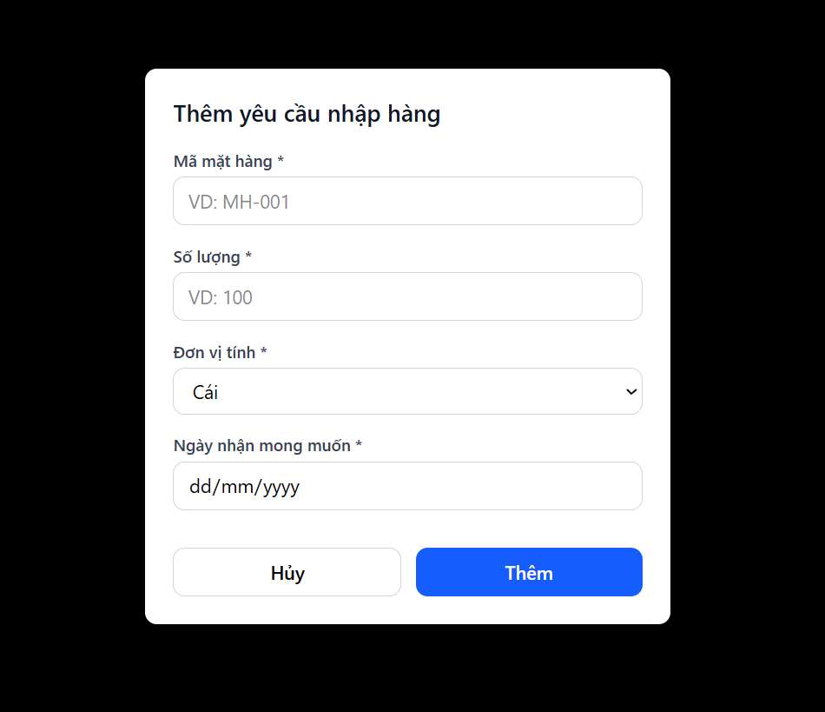

Hệ thống đặt hàng nhập khẩu | Ngày tạo | Người phê duyệt | Người kiểm tra | Người phụ trách
Đặc tả MH3 - Popup thêm 1 YCNH | 15/4/2025 | Cả nhóm | Cả nhóm | Ma Ngọc Thắng
 | Thành phần | Hành động | Chức năng / Hành vi
 | Tiêu đề Popup ("Thêm yêu cầu nhập hàng mới") | Quan sát | Xác định ngữ cảnh đang thêm mới mặt hàng cho phiếu hiện tại.
 | Ô nhập Mã mặt hàng (kèm icon kính lúp) | Nhập mã hoặc Click icon | Cho phép nhập mã trực tiếp hoặc mở danh mục để chọn. Hệ thống kiểm tra ngay xem mã có thuộc danh mục hàng kinh doanh đang hoạt động hay không.
 | Trường Tên mặt hàng | Read-only | Tự động hiển thị tên hàng/quy cách tương ứng ngay sau khi Mã mặt hàng được xác định để người dùng kiểm tra lại.
 | Ô nhập Số lượng | Nhập số | Cho phép người dùng nhập số lượng cần đặt. Ràng buộc: Phải là số nguyên dương (> 0).
 | Dropdown Đơn vị | Chọn từ danh sách | Hiển thị các đơn vị tính hợp lệ (Cái, Thùng, Kiện...) được định nghĩa sẵn trong hệ thống cho mặt hàng đó.
 | Trình chọn Ngày nhận mong muốn | Click chọn ngày | Mở lịch để chọn ngày. Định dạng lưu trữ: Year/Month/Date. Hệ thống thường chặn chọn các ngày trong quá khứ.
 | Nút "Thêm" (Màu xanh dương) | Click | Kiểm tra tính đầy đủ của thông tin. Nếu hợp lệ: Đóng popup, đẩy dữ liệu này thành một dòng mới trong bảng ở Form chính và cập nhật số lượng tổng cộng.
 | Nút "Hủy" / Icon (X) | Click | Đóng cửa sổ popup ngay lập tức. Mọi dữ liệu vừa nhập trong popup sẽ bị xóa bỏ và không được lưu vào Form chính.

